本资料来源于《七彩教育网》http://www.7caiedu.cn

高二上学期生物期中测试
[新课标人教版]

第Ⅰ卷为选择题，共60分；第Ⅱ卷为非选择题共40分。满分100分，考试时间为90分钟。
第Ⅰ卷 （选择题 共60分）

一、选择题：本卷共30小题，每小题2分，共60分，每小题只有一个选项最符合题意。
1．人体的内环境是指 （ ）
A．体液 B．细胞外液 C．细胞内液 D．组织液、淋巴和血液
2.淋巴中的水来自于（ ）
A.组织液 B.血浆 C.消化道 D.组织液和血浆
3．一位在南极科学考察站工作的科学家，当他由温暖的室内来到寒冷的户外时,其下列各项生理变化与下图变化趋势相符的是（ ）
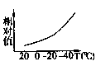
①皮肤血管血流量的变化 ②身体耗氧量变化
③肾上腺素分泌量 ④汗腺的分泌量
A．②③ B．①④
C．②④ D．①③
4．止痛药(如“度冷丁”)并不损伤神经元的结构，在阻断神经冲动传导过程中，检测到突触间隙中神经递质(乙酰胆碱)的量不变。试推测它的作用机制是 （ ）
A．与突触后膜的受体结合 B．与突触前膜释放的递质结合
C．抑制突触前膜递质的释放 D．抑制突触小体中递质的合成
5．人体在剧烈运动后，血液的PH在正常范围内将 （ ）
A．下降 B．上升 C．不变 D．不能确定、
6．高等动物细胞内产生的CO₂排出体外的途径是 （ ）
A．细胞→内环境→循环系统→呼吸系统→体外
B．细胞→内环境→呼吸系统→循环系统→体外
C．细胞→呼吸系统→循环系统→内环境→体外
D．细胞→循环系统→呼吸系统→内环境→体外

7．若在图甲所示神经的右侧给予一适当的刺激，则电流表偏转的顺序依次是 （ ）
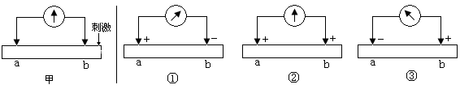
A．②→①→②→③ B．②→③→②→①
C．③→②→①→② D．③→②→①
8．某人患病后，自行注射了青霉素，结果发生了过敏反应，下列有关他的判断，你认为不能确定的是 （ ）
A．该人不是第一次注射青霉素 B．此人体内发生了免疫反应
C．此人极有可能患了痢疾 D．所发生的免疫反应肯定是体液免疫
9．皮肤、肠粘膜组织损伤，发生炎症时，产生和释放的组织胺使毛细血管舒张和通透性增大，血浆则渗入间隙而形成水肿，组织胺对血管的调节方式是 （ ）
A．激素调节 B．体液调节
C．植物性神经调节 D．高级神经中枢调节
10．高等动物生命活动的调节，合理的一项是 （ ）
A．促甲状腺激素释放激素作用于甲状腺，促使甲状腺产生甲状腺激素
B．胰岛分泌具有拮抗作用的胰高血糖素和胰岛素对血糖含量进行调节
20080927
C．人体的反馈调节中，神经调节与激素调节是完全独立的
D．血液中二氧化碳含量升高，会抑制呼吸中枢的活动
11．在临床上已证实，将受流感病毒感染后治愈患者（甲）的血清，注射到另一流感患者（乙）体内能够提高治疗效果。甲血清中具有治疗作用的物质是 （ ）
A．疫苗 B．外毒素 C．抗原 D．抗体
12．把一花盆如图所示固定在直径为2m的圆盘的边缘处，盆底 与地面成45°角。然后旋转圆盘使花盆水平方向所受的力与垂直方向相同。然后，保持圆盘
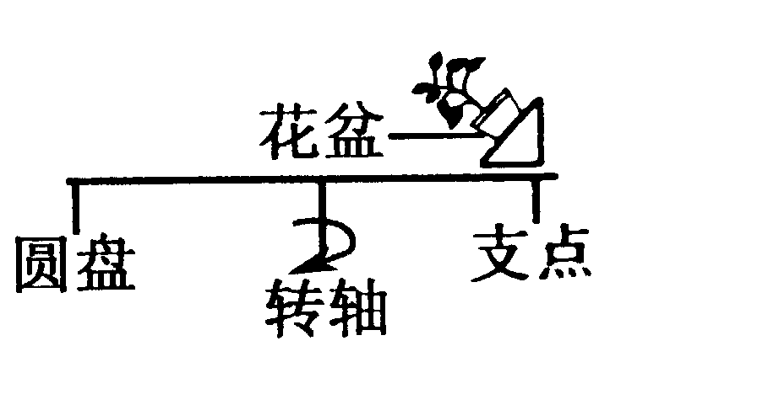
旋转的速率长期不变，观察植物的根部生长的方向。植物根部生长
的方向应当是 （ ）
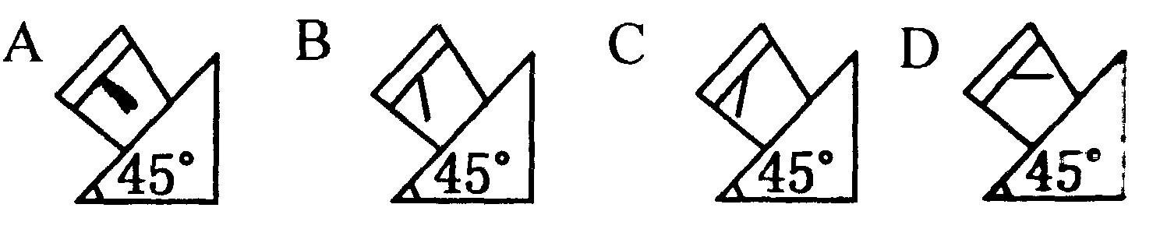
13．人体生命活动的正常进行主要是在神经系统的调节作用下完成的。下列说法错误的是
（ ）
A．效应器由运动神经末梢和它所支配的肌肉、腺体组成
B．兴奋以电信号的形式沿着神经纤维传导
C．神经元之间的兴奋传递是单方向的
D．条件反射的建立与脊髓等低级中枢无关
14．冬季课后，小李从教室走出，这时他将出现的生理反应是 （ ）
A．耗氧量增加，体温升高 B．耗氧量减少，立毛肌放松
C．耗氧量增加，体表血管收缩 D．耗氧量减少，心律变慢
15．下列关于内环境稳态调节的描述正确的是 （ ）
A．所有调节都有反射弧的参与 B．所有的稳态都是相对的
C．所有稳态的形成都有许多系统参与 D．所有稳态的调节中枢都在大脑
16．植物地上部分向光生长，根背光生长。取正在萌发的种子贴附在琼脂板上，再将琼脂板插入透明盒内培育，五面遮光，仅从一侧给予光照
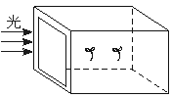
（见图）。幼苗根的生长方向将是 （ ）
A．↓ B．→
C．↘ D．↙
17．某些麻醉剂是一种神经递质的阻断剂，当人们使用后痛觉消失了，而其他大部分神经的传递功能相正常，这一事实表明 （ ）
A．不同的神经纤维是以不同的神经递质传递的
B．不同神经元之间的递质可能不同
C．所有的神经元之间的递质可能相同
D．麻醉剂能作用于大脑皮层，使人意识模糊
18．稳态的生理意义是 （ ）
A．使体温维持相对恒定 B．使体液的PH保持相对稳定
C．使内环境的渗透压处于相对平衡 D．是机体进行正常生命活动的必要条件
19．血液、组织液、淋巴三者间关系如下图所示。指出图中哪个箭头表示是错误的（ ）
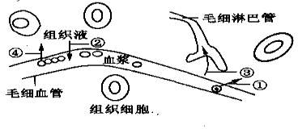
A．①中性粒细胞 B．②组织液 C．③水 D． ④红细胞
20．下图表示3个通过突触连接的神经元。现于箭头处施加一强刺激，能测到动作电位的位置是 （ ）
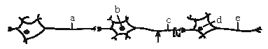
A．a和b处 B．a、b和c处 C．b、c、d和e处 D．a、b、c、d和e处
21．关于内环境稳态调节机制的现代观点是 （ ）
A．神经调节 B．体液调节
C．神经—体液调节 D．神经-体液-免疫调节
22.下列关于神经调节的错误叙述是( )
A.在刺激丰富的环境中生长的正常孩子神经突起及突触数量将会增多
B.当神经纤维的某一部位受到刺激产生兴奋时，膜内为正电位，膜外为负电位，电流在膜内由兴奋部位流向未兴奋部位，在膜外由未兴奋部位流向兴奋部位
C.兴奋只能以局部电流的形式在多个神经元之间单向传递
D.传出神经元的轴突上某一点受到刺激，兴奋会向轴突两端进行传导

23．人工方法获得无籽番茄的措施是 （ ）
A．在传粉后的雌蕊柱头上涂上一定浓度的生长素溶液
B．开花后，在柱头上涂上一定浓度的生长素溶液
C．开花后去掉雄蕊，在柱头上涂上一定浓度的生长素溶液
D．在花蕾期，去掉雄蕊，在柱头上涂上一定浓度的生长素溶液
24．下列有关突触结构和功能的叙述中，错误的是 （ ）
A．突触前膜与后膜之间有间隙
B．兴奋由电信号转变成化学信号，再转变成电信号
C．兴奋在突触处只能由前膜传向后膜
D．突触前后两个神经元的兴奋是同步的
25.某人因意外车祸而使大脑受损，其表现症状是能够看懂文字和听懂别人谈话，但却不会说话。这个人受损伤的部位是（ ）
A．W区 B．S区 C．H区 D．V区
26．侧芽部位的生长素浓度总是高于顶芽,但是顶芽产生的生长素仍大量积于侧芽部位,这是因为生长素的运输方式属于 （ ）
A．自由扩散 B．主动运输 C．协助扩散 D．渗透作用
27．某兴趣小组将生物园里的二倍体黄瓜的雌花分四组，处理方法如下表。其中最可能获得二倍体无籽黄瓜的处理 （ ）
组别 | 甲 | 乙 | 丙 | 丁
处理 | 自然  状态 | 开花后，用适宜浓度的生长素处理柱头。 | 开花前套上纸袋，开花后，用适宜浓度的生长素处理柱头，然后再套上纸袋。 | 开花前套上纸袋，开花后，用适宜浓度的秋水仙素处理柱头，然后再套上纸袋。
注：黄瓜是雌雄异花植物
A．乙组 B．乙组和丙组 C．丙组 D．丙组和丁组
28.旅美中国学者章蓓和美国、瑞典、西班牙的科学家们最近联合发现了一种功能类似于胰岛素的真菌化合物。这一发现为治疗糖尿病的研究“开启了一个全新之门”。它有可能使糖尿病患者将来只通过服药而不必注射胰岛素进行治疗。关于文中的“真菌化合物”的推测，肯定是错误的一项是 （ ）
A．该化合物具有降低血糖浓度的功能 B．该化合物应该不是蛋白质
C．该化合物应该是分子量较小的有机物D．该化合物应该是蛋白质
29．取一只小鼠的皮肤，分别移植到切除和不切除胸腺的幼年小鼠身上，切除胸腺鼠的皮肤移植更易成功。这个实验结果说明对异体皮肤排斥起重要作用的是 （ ）
A．造血干细胞 B．T淋巴细胞 C．B淋巴细胞 D．吞噬细胞
30．如图中琼脂块1和2按图中位置被转移至刚切除尖端的胚芽鞘上，几天后的结果应是以下哪一项 （ ）
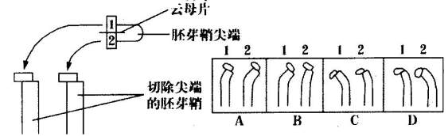

答题卡
题号 | 1 | 2 | 3 | 4 | 5 | 6 | 7 | 8 | 9 | 10
答案
题号 | 11 | 12 | 13 | 14 | 15 | 16 | 17 | 18 | 19 | 20
答案 |  |  |  |  |  |  |  |  |  | 20080927
题号 | 21 | 22 | 23 | 24 | 25 | 26 | 27 | 28 | 29 | 30
答案
第Ⅱ卷（非选择题 共40分）
20080927

31．（8分）下图甲示缩手反射相关结构，图乙是图甲中某一结构的亚显微结构模式图。请分析回答：
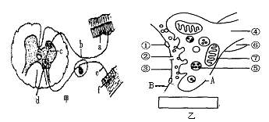
（1）乙图是甲图中 (填字母)的亚显微结构放大模式图，乙图中的B是下一个神经元的 。
（2）缩手反射时，兴奋从A传到B的信号物质是 ，信号物质可以改变 (填数字)的 ，兴奋不能由B传到A的原因是 。
（3）已知A释放的某种物质可使B兴奋，当完成一次兴奋传递后，该种物质立即被分解。某种药物可以阻止该种物质的分解，这种药物的即时效应是 。

（4）维持Na⁺、K⁺浓度在细胞内外的差异，与神经细胞的 代谢活动密切相关。

32．（10分）右图是人体水和无机盐平衡调节的示意图，据图回答下列问题：
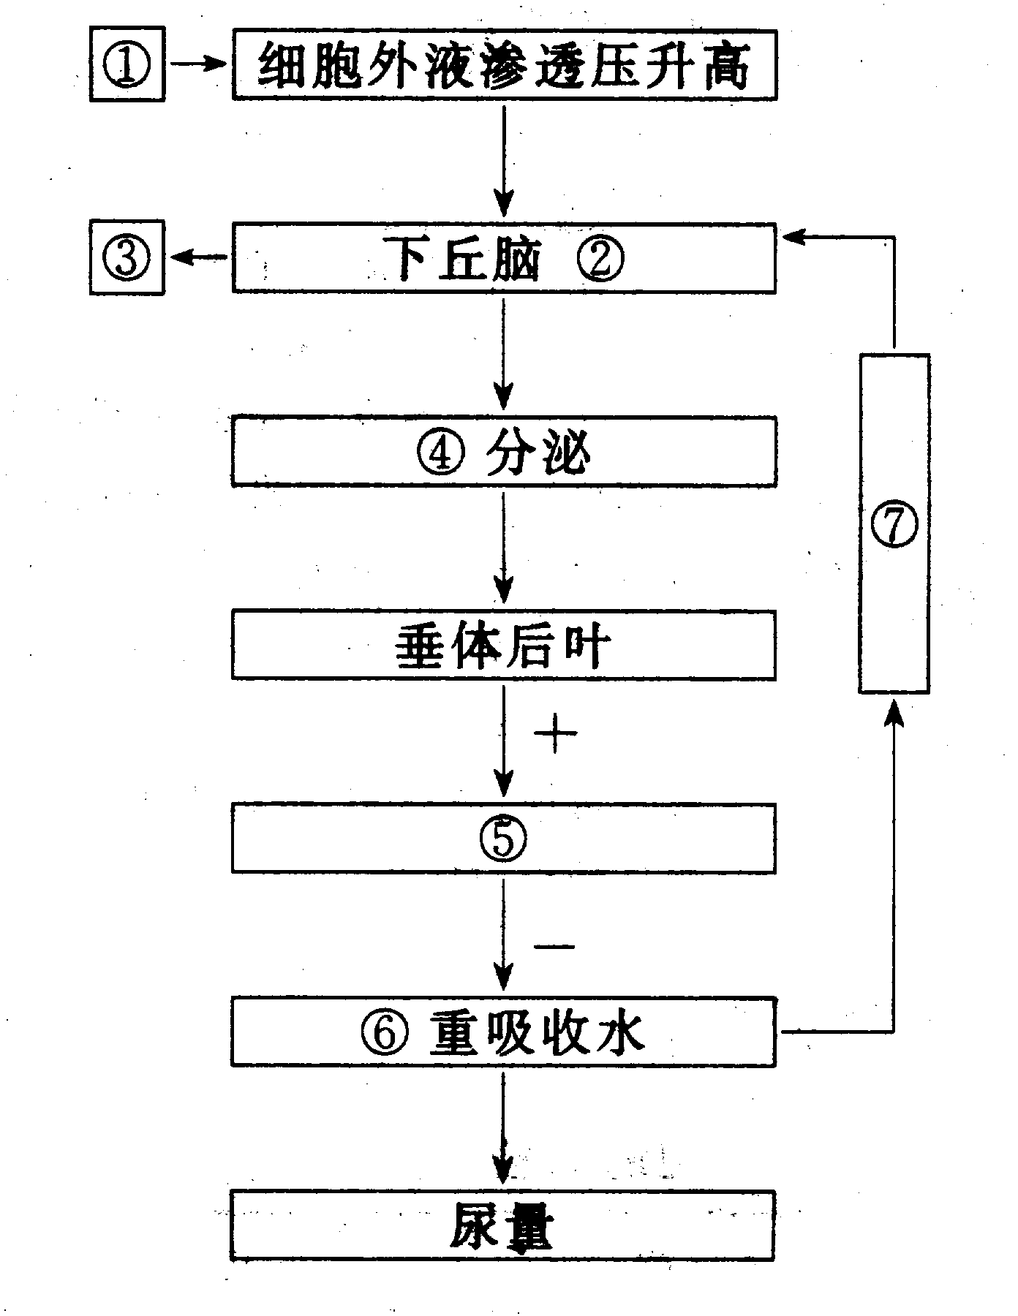
（1）请写出下列名称：
②
⑦
（2）导致细胞外液渗透压下降的原因是 和
，这两种方式分别是由
和 调节完成的。
（3）严重腹泻时会导致 ，此时应及补充
。
（4）⑤ 作用的对象是
。
33．（11分）右图表示植物不同器官对生长素的反应，请据图回答：
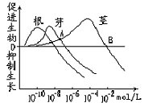 （1）促进茎生长的生长素最适浓度是 mol/L，此浓度对根的生长的效应是 。
（2）A点所对应的生长素浓度，对茎、芽、根生长的效
应依次是 。
（3）B点对应的生长素浓度对茎生长的效应是
。
（4）从图中分析，根、芽、茎对生长素浓度的敏感性有差异，三者敏感程度依次增强是 。
（5）若想培养无根豆芽，配制的生长素浓度应为 。
（6）纵观三条曲线可见生长素对同一植物的 不同，单独看一条曲线表明生长素具有 。
34.（11分）赤霉素能促进豌豆茎节间的伸长，生长素也可以促进茎的伸长。某同学设计了如下的实验来验证：赤霉素与生长素具有协同作用。
实验步骤：
①取生长状况相同的豌豆幼苗，从豌豆幼苗的同一部位切取等长的茎段若干段，平均分成两组。
②将两组豌豆茎切段分别放入两个标号为A、B的培养皿中（培养液的成分见下图），在相同且适宜的条件下培养。
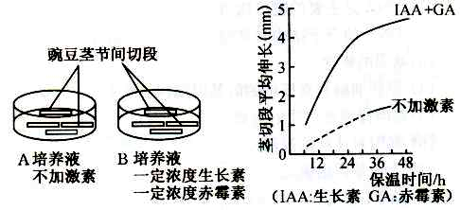
③每隔12小时，测量茎切段长度一次，48小时后计算茎切段伸长的平均值。实验结果见下图曲线。

根据以上实验回答：
（1）以上实验不能准确说明赤霉素与生长素具有协同作用，其原因是缺少 。
（2）请参照上述实验完善实验，写出你补充的实验设计，并预测整个实验的结果，同时根据结果得出结论。
应补充的实验：
第一步： 。
第二步： 。
第三步： 。
实验结果的预测： 。
结论： 。
参考答案
题号 | 1 | 2 | 3 | 4 | 5 | 6 | 7 | 8 | 9 | 10
答案 | B | A | A | A | A | A | A | C | B | B
题号 | 11 | 12 | 13 | 14 | 15 | 16 | 17 | 18 | 19 | 20
答案 | D | A | D | C | B | C | B | D | D | C  20080927
题号 | 21 | 22 | 23 | 24 | 25 | 26 | 27 | 28 | 29 | 30
答案 | D | C | D | D | B | B | C | D | B | A
31．（8分）（1）d 树突膜或胞体膜
（2）递质 ③ 离子通道 只能由突触前膜释放递质，然后作用于突触后膜
（3）B神经元持续兴奋 （4）线粒体
32．（10分）（1）渗透压感受器 细胞外液渗透压下降
（2）饮水量增加 尿量的减少 神经 体液（3）细胞外液渗透压下降 生理盐水
（4）抗利尿激素 肾小管和集合管
33．（11分）（1）10⁻⁴；抑制生长（2）促进生长、促进生长、抑制生长
（3）不促进、也不抑制生长（4）茎、芽、根（5）10⁻⁴
（6）不同器官的作用程度不同；双重性
34.（1）对照实验。（2分）
（2）应补充实验：第一步：再取生长状况相同的豌豆幼苗，从豌豆幼苗的同一部位切取等长的茎段若干段，平均分成两组。（3分）
第二步：将这两组茎切段分别放入C、D培养皿中，C组培养液加一定浓度的生长素，D组培养液加一定浓度的赤霉素，与A、B组一同培养。（3分）
第三步：用同样方法测量并计算茎切段伸长的平均值。（2分）
实验结果的预测：C、D组的茎切段都比B组的短，但都比A组的长；（2分）
结论：说明生长素和赤霉素都能促进茎的伸长，两种激素的协同作用，使其对植物茎伸长的促进作用增强。（2分）

